**Trieda: VTÁKY ( __________________)**

-suchozemské a _________________ stavovce schopné ________________

-vyvinuli sa z _____________________, obývajú ______________________ (aj _________)

-spolu s cicavcami majú ________ teplotu tela (___________________________)

**Hlavné znaky**: __________________________________________________________________________

_______________________________________________________________________________________

**Stavba tela**:

-silné, ľahké telo

-koža_______ (bez žliaz) – jediná párová _____________ - význam: ______________________

- ____ nohy a pár krídel

**Pokryv tela**: __________ (kožný derivát)

Stavba vtáčieho pera:

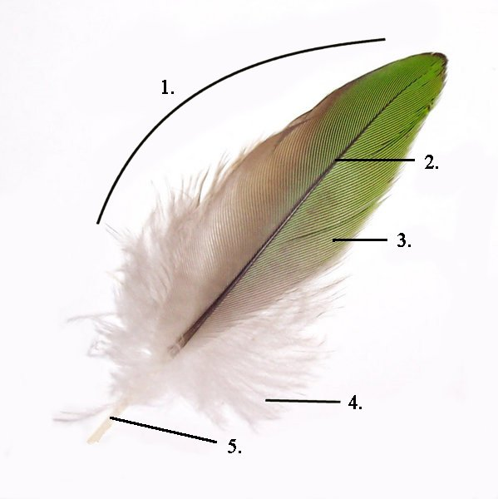

**Typy peria**:

___________________________________________________________________________________

___________________________________________________________________________________

-Majú silné lietacie svaly – sú pripojené na veľký hrebeň prsnej kosti

**KOSTRA**:

* __________________________________________________
* Kostí krídel a nôh sú zrastené
* Krídlo sa skladá z ___________________________________________________________
* Zadná končatina ___________________________________________________________

_________________________________________________________________________